畅谈支教经历，明晰教育使命
常州市教研室 瞿晓峰
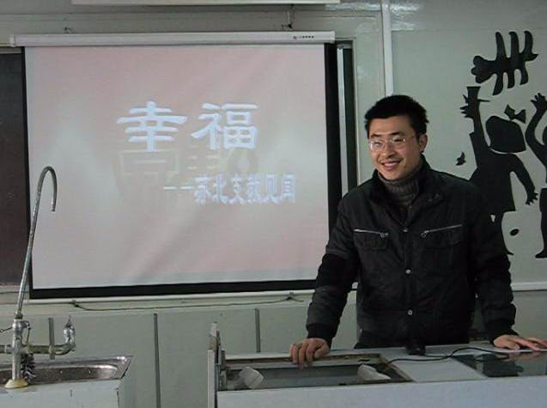
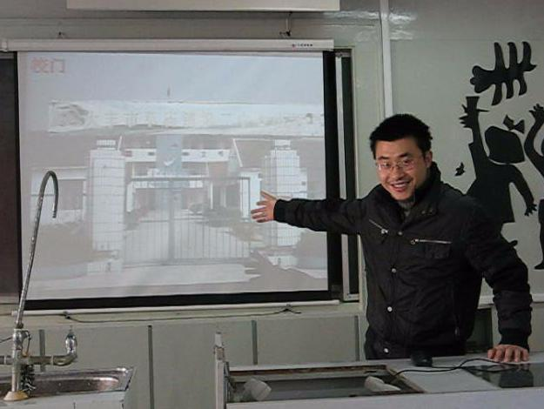
12月11日，常州市科学教师共聚局前街小学，与徐诚老师共同分享一年以来苏北支教的见闻以及感受。
响应常州市教育局“教育均衡化”的号召，常州市局前街小学优秀青年科学教师徐诚自愿赴盐城大丰市草庙镇第二中心小学支教，一年以来，徐诚老师以校为家，深入了解学校办学条件、办学特色、学校文化以及存在困难，勇挑学校学科教学和校本教研的重担，作出了很好的榜样示范作用，充分体现了常州科学教师爱岗敬业、勤奋踏实、研究不辍的职业态度与奉献精神。
徐诚老师的介绍给与会常州科学教师带来很大的震动，如何以尽职尽责的态度、求精求进的精神投入到课程建设中去，每一位教师都需要以实际行动交出一份令人满意的答卷。

